|  |
| --- |
|  |

# GUIDE: AKTIVÉR ZOOM-KONTO

Her får du en guide, der fortæller, hvordan du aktiverer den Zoom-konto, som DH kan oprette til alle 97 DH-afdelinger.

## Aktivér Zoom-konto

1. Først aktiverer du den Zoom-konto, som DH har oprettet til brug i alle DH-afdelinger. Du aktiverer kontoen ved at åbne mailen fra Zoom med et link til en Zoom-konto.
2. OBS: Kan du ikke finde mailen, så tjek eventuelt dine mailmapper ”Spamfilter” eller ”Uønskede mails”, mailen kan være automatisk flyttet dertil.
3. Klik på knappen med navnet ”Approve the Request”. Neden for er et skærmbillede med knappen og linket i bunden af skærmbilledet:

Skærmbillede med udsnit fra mail med blå knap i midten af billedet til at godkende aktivering af Zoom-kontoen, som DH har oprettet til afdelingen:

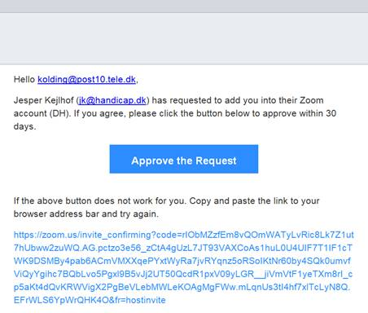

Når du har aktiveret Zoom-kontoen, kan du logge på Zoom med en mailadresse og en selvvalgt adgangskode. Du angiver selv den e-mailadresse og den adgangskode, du ønsker tilknyttet Zoom-kontoen. Du får ikke en adgangskode fra Zoom. Nu har du en aktiv Zoom-konto og kan invitere andre til Zoom-møder. Du logger på Zoom-kontoen med den tilknyttede e-mail og adgangskode, som du selv har valgt.

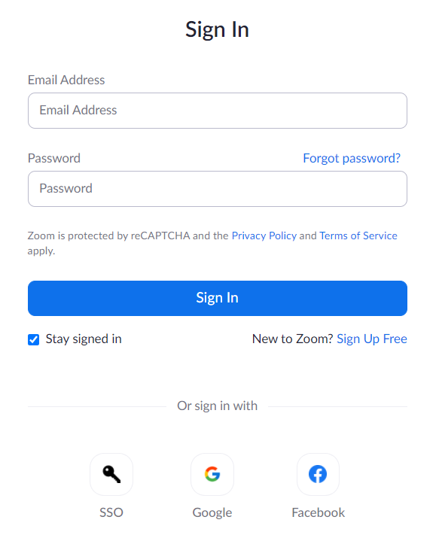Skærmbillede med Zoom’s login dialogboks, hvor du angiver e-mail og din valgte kode for at logge ind på Zoom-kontoen:

## Genvejstaster i Zoom

Du kan benytte genvejstaster i Zoom-møder. Hvis du er på en Windows computer, så kan du bruge disse genveje:

* Alt+V: Start/stop video
* Alt+A: Slå lyd til/slå lyd fra (”Mute/unmute” i Zoom)
* Alt+Y: Ræk hånden op/tag hånden ned (”Raise hand/Lower hand” i Zoom)
* Alt+Q: Forlad mødet (”Leave Meeting” i Zoom).